**Invesco: Měsíční zpráva o zlatě**

**Hlavní body:**

* **Cena zlata v únoru vzrostla o 2,1 % a během měsíce dosáhla devíti nových rekordních hodnot**
* **Slabost americké ekonomiky, pokles amerického dolaru i výnosů státních dluhopisů a přetrvávající geopolitická nejistota podpořily cenu zlata**
* **Únorové toky prostředků do burzovně obchodovaných produktů se zlatem byly celosvětově nejvyšší za téměř tři roky**

Cena zlata navázala na silný lednový růst a únor zakončila na úrovni 2 858 amerických dolarů, což představuje meziměsíční nárůst o 2,1 %. Během měsíce zlato zaznamenalo devět nových historických maxim. Zisku bylo dosaženo navzdory téměř stodolarovému výprodeji v posledním týdnu měsíce, který se shodoval s oživením hodnoty amerického dolaru. Předtím „zelená bankovka“ vůči koši ostatních hlavních měn oslabovala. Nižší reálné výnosy dluhopisů byly v průběhu měsíce pro zlato také protivětrem do „zlatých plachet“. Nákupy centrálních bank nadále poskytovaly podporu ceně zlata. Fyzické burzovně obchodované produkty se zlatem také zaznamenaly nejvyšší měsíční toky na celém světě za téměř tři roky. Vnímané „bezpečné přístavní“ aktivum těží ze zvýšené volatility akciových trhů a geopolitické nejistoty.

**Graf 1: Cena zlata v průběhu měsíce**

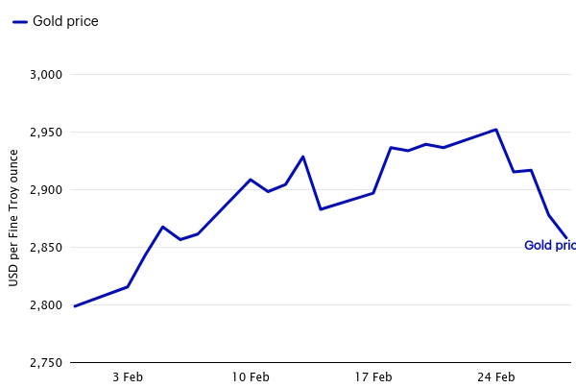

*Zdroj: Bloomberg, stav k 3. březnu 2025. Minulá výkonnost nepředpovídá budoucí výnosy.*

Zlato strávilo většinu února tím, že se stále více přibližovalo k hranici 3 000 amerických dolarů a v prvních týdnech měsíce vytvořilo devět historických maxim. Ani vyšší, než očekávaná data o inflaci v USA nedokázala rozjetý vlak vykolejit, i když pár dní po zprávě o CPI došlo k vybírání zisků, když nejnovější údaje o maloobchodních tržbách vyšly mnohem slabší, než se předpokládalo. Tento propad se také časově shodoval s oznámením americké administrativy o zavedení recipročních cel na dovoz z jakékoli země, která zavede vlastní cla na zboží vyvážené z USA, jež mají začít platit 2. dubna.

Nejistota kolem inflace v době, kdy se zdá, že americká ekonomika zpomaluje, by mohla představovat výzvu pro Fed, který s dalším snižováním úrokových sazeb nespěchá. Americký ministr financí Scott Bessent v průběhu měsíce vysvětloval, že administrativa se více zajímá o to, zda budou nižší výnosy desetiletých státních dluhopisů než krátkodobé úrokové sazby řízené Fedem. Výnosy dluhopisů byly v únoru výrazně nižší, což odráží pesimističtější výhled americké ekonomiky. Nižší výnosy snižují náklady příležitosti držby nevýnosového aktiva zlata.

**Graf 2: Cena zlata a reálné výnosy dluhopisů**

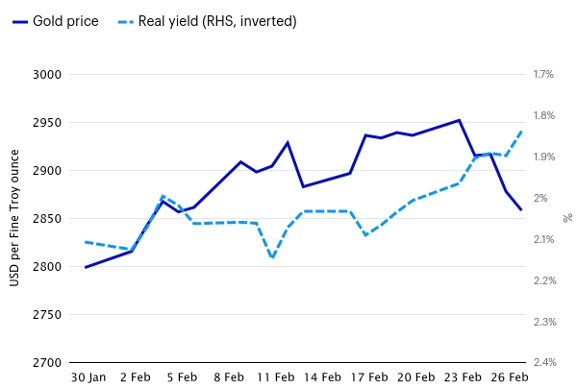

*Zdroj: Bloomberg, stav k 3. březnu 2025. Generický inflační index desetiletých státních dluhopisů USA nebo reálný výnos generických desetiletých TIPS (TIPS = Treasury Inflation Protected Security).*

Americký dolar byl nižší i vůči koši hlavních měn, přičemž účastníci trhu se odvraceli od „zelené bankovky“ v rámci rušení pozic upřednostňujících silný dolar po prezidentských volbách. Zpomalující se americká ekonomika snižuje touhu po dolarech. Euro vůči americkému dolaru posílilo, a to díky zlepšujícím se evropským ekonomickým datům a zvyšující se možnosti ukončení rusko-ukrajinské války.

**Graf 3: Cena zlata a americký dolar**

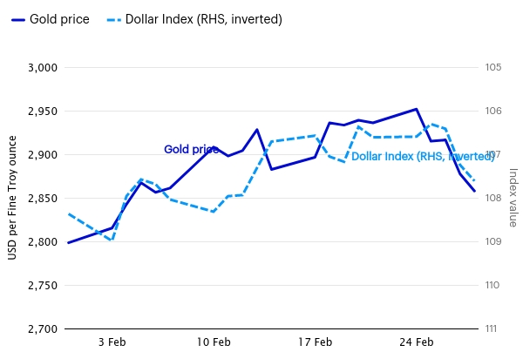

*Zdroj: Bloomberg, stav k 3. březnu 2025.*

**Sledujme:**

Výhled hospodářského růstu v USA je nyní asi nejdůležitější, zejména s ohledem na prognózu inflace. Trh počítá se dvěma sníženími sazeb v roce 2025. To by bylo pro zlato obecně pozitivní.

Sledujte také pohyby směnných kurzů měn zahrnujících americké dolary a výnosy státních dluhopisů vůči ostatním vládním dluhopisům, hlavně především v Evropě.

Bude zajímavé sledovat, zda po tak silném únoru budou v březnu pokračovat toky do burzovně obchodovaných produktů se zlatem. Jakékoli poklesy ceny zlata by mohly být lákavým vstupním bodem, zejména pokud bude přetrvávat nejistota a dolar zůstane relativně slabý.

V České republice lze investovat do zlata například prostřednictvím Invesco Physical Gold ETC.

**Varování před riziky**

Hodnota investic a výnosy z nich podléhají výkyvům.

To může být částečně způsobeno změnami směnných kurzů. Investoři nemusí získat zpět celou investovanou částku. Minulá výkonnost není vodítkem pro budoucí výnosy.

**Důležité informace**

Tato tisková zpráva je určena pouze pro odborný tisk. Tento dokument má pouze informativní charakter. Názory a stanoviska vycházejí z aktuálních tržních podmínek a mohou se změnit.

**O společnosti Invesco**

Invesco Asset Management Deutschland GmbH, Invesco Asset Management Österreich – pobočka pobočky Invesco Asset Management Deutschland GmbH- jsou součástí Invesco Ltd.,

společnosti pro správu aktiv se spravovanými aktivy v hodnotě více než 1 593 miliard USD (k 31. říjnu 2021).

V případě jakýchkoli dotazů nebo potřeby dalších informací se obraťte na společnost Invesco Asset Management Deutschland GmbH, Valentin Jakubow, telefon +49 69 29807-311.

Obsažené informace nepředstavují investiční doporučení ani jiné poradenství. Prognózy a výhledy trhu uvedené v tomto materiálu jsou subjektivní odhady a předpoklady

vedení fondu nebo jeho zástupců. Mohou se kdykoli změnit bez předchozího upozornění. Nelze zaručit, že se prognózy uskuteční podle předpokladů.

Vydavatelem těchto informací v České republice je společnost Invesco Asset Management Deutschland GmbH, An der Welle 5, D-60322 Frankfurt nad Mohanem.  
 Red Oak ID: 1958016

**Pro více informací kontaktujte:**

**Eliška Krohová**

**Crest Communications, a.s.**

Ostrovní 126/30

110 00 Praha 1

gsm: + 420 720 406 659

e-mail: [eliska.krohova@crestcom.cz](mailto:eliska.krohova@crestcom.cz)